RECURSO DE REVISIÓN 296/2019-2.

COMISIONADO PONENTE:
LIC. PAULINA SÁNCHEZ PÉREZ DEL POZO

ENTE OBLIGADO:
PARTIDO MOVIMIENTO DE REGENERACIÓN NACIONAL.

San Luis Potosí, San Luis Potosí. Acuerdo del Pleno de la Comisión Estatal de Garantía de Acceso a la Información Pública, correspondiente a la Sesión Ordinaria de 05 cinco de junio de 2019, dos mil diecinueve.

VISTOS, para resolver, los autos del recurso de revisión identificado al rubro; y

R E S U L T A N D O:

PRIMERO. Solicitud de acceso a la información pública. Según consta en la Plataforma Nacional de Transparencia en el folio 00167519, el 12 doce de febrero de 2019, dos mil diecinueve, el PARTIDO MOVIMIENTO DE REGENERACIÓN NACIONAL, recibió una solicitud de acceso a la información pública en donde se le pidió la información siguiente:

“Conforme a lo dispuesto en lo establecido en la ley de transparencia y acceso a la información publica en el estado, solicito el curriculum de TADEO MOLINA CANCICO, TITULAR DE LA UNIDAD DE TRANSPARENCIA de este instituto político así como el listado de sus funciones dentro del mismo.”

SEGUNDO. Respuesta a la solicitud de acceso a la información pública. El 27 veintisiete de febrero de 2019, dos mil diecinueve, el sujeto obligado notificó al solicitante, por el mismo medio electrónico, la respuesta a la solicitud de acceso a la información pública, misma que es como sigue:

“SAN LUIS POTOSI S.L.P. A 27 DE FEBRERO 2019
Oficio 30/UTM/SLP/RSIP/2019
C.*****
Con fundamento en lo establecido por los artículos, 6° párrafo segundo de la Constitución Política de los Estados Unidos Mexicanos; 17 fracción III, de la Constitución Política del Estado de San Luis Potosí; artículo 3, fracción XI, 60 Segundo Párrafo, 61, 154, y 160 de la Ley de Transparencia y Acceso a la Información Pública del Estado; en respuesta a su solicitud de información Pública INFOMEX con número de Folio 00167519 de fecha 12 del mes de febrero 2019, la cual quedó registrada en esta Unidad de Transparencia bajo el número 30/UTM/SLP/RSIP/2019, por este medio, Permítame informarle lo siguiente:
La información se envía en archivo formato .PDF para su análisis respectivo en donde se da respuesta a lo requerido.
En respuesta al listado de funciones y fundamentado en el Artículo 54 de la LTAISLP que a la letra dice:
ARTÍCULO 54. Los sujetos obligados designarán al responsable de la Unidad de Transparencia que tendrá las siguientes funciones: (REFORMADA, P.O. 29 DE ABRIL DE 2017) I. Recabar y difundir la información a que se refieren los capítulos, II, III, y IV, del Título Cuarto de esta Ley y propiciar que las áreas la actualicen periódicamente, conforme la normatividad aplicable; II. Recibir y dar trámite a las solicitudes de acceso a la información; III. Auxiliar a los particulares en la elaboración de solicitudes de acceso a la información y, en su caso, orientarlos sobre los sujetos obligados competentes conforme a la normatividad aplicable; IV. Realizar los trámites internos necesarios para la atención de las solicitudes de acceso a la información; V. Efectuar las notificaciones a los solicitantes; VI. Sugerir al Comité de Transparencia los procedimientos internos que aseguren la mayor eficiencia en la gestión de las solicitudes de acceso a la información, conforme a la normatividad aplicable; VII. Proponer personal habilitado que sea necesario para recibir y dar trámite a las solicitudes de acceso a la información; VIII. Llevar un registro de las solicitudes de acceso a la información, respuestas, resultados, costos de reproducción y envío; IX. Promover e implementar políticas de transparencia proactiva procurando su accesibilidad; X. Fomentar la transparencia y accesibilidad al interior del sujeto obligado; (REFORMADA, P.O. 29 DE ABRIL DE 2017) XI. Hacer del conocimiento de la instancia competente la probable responsabilidad por el incumplimiento de las obligaciones previstas en esta Ley y en las demás disposiciones aplicables; (ADICIONADA, P.O. 29 DE ABRIL DE 2017) XII. Informar por escrito a la CEGAIP, de forma mensual, sobre las solicitudes de información recibidas, el trámite y respuesta correspondiente en cada caso, y XIII. Las demás que se desprendan de la normatividad aplicable. Los sujetos obligados promoverán acuerdos con instituciones públicas especializadas que pudieran auxiliarles a entregar las repuestas a solicitudes de información, en la lengua indígena, braille o cualquier formato accesible correspondiente, en forma más eficiente.
Así mismo y en atención a lo establecido en el tercer párrafo del artículo 154 Tercero Párrafo de la Ley de Transparencia y Acceso a la Información Pública, se hace de su conocimiento que para cualquier inconformidad relacionada con la respuesta a su solicitud de información, puede interponer recurso de revisión ante la Comisión Estatal de Garantía de Acceso a la Información Pública (CEGAIP) en un plazo que no exceda 15 días hábiles, conforme a lo que establecen los artículos, 166 y 167 de la ley citada.
En espera de cumplir con las expectativas de su petición, reitero la disposición para servirle.

ATENTAMENTE
_________________________________
C. TADEO MOLINA CANCINO
TITULAR DE LA UNIDAD DE TRANSPARENCIA
MORENA SAN LUIS POTOSÍ”.

Por su parte el archivo adjunto que señala la autoridad corresponde al documento consistente en el Curriculum del Titular de la Unidad de Transparencia del sujeto obligado.

TERCERO. Interposición del recurso. El 28 veintiocho de febrero de 2019, dos mil diecinueve, mediante registro RR00022819 en la Plataforma Nacional de Transparencia, el solicitante de la información interpuso recurso de revisión contra la respuesta mencionada en el punto anterior, mismo que quedó presentado ante la Oficialía de Partes de esta Comisión Estatal de Garantía de Acceso a la Información Pública en 01 uno de marzo de la referida anualidad.

CUARTO. Trámite del recurso de revisión ante esta Comisión Estatal de Garantía de Acceso a la Información Pública. Mediante auto de 04 cuatro de marzo de 2019, dos mil diecinueve, la presidencia de esta Comisión de Transparencia tuvo por recibido el recurso de revisión, por lo que, por razón de turno, tocó conocer a la ponencia de la Licenciada Paulina Sánchez Pérez del Pozo, por lo que se le turnó dicho expediente para que procediera, previo su análisis, a su admisión o desechamiento según fuera el caso.

QUINTO. Auto de admisión y trámite. Por proveído de 19 diecinueve de marzo de 2019, dos mil diecinueve, la Comisionada Ponente acordó la admisión del recurso de revisión por actualizarse la hipótesis establecida en la fracción VIII del artículo 167 de la Ley de Transparencia y Acceso a la Información Pública del Estado y tuvo como ente obligado al PARTIDO MOVIMIENTO DE REGENERACIÓN NACIONAL, POR CONDUCTO DE SU TITULAR, A TRAVÉS DEL TITULAR DE LA UNIDAD DE TRANSPARENCIA.

De la misma manera, se tuvo al recurrente por señalada dirección electrónica para oír notificaciones.

Se puso a disposición de las partes el expediente para que en un plazo máximo de 7 siete días manifestaran lo que a su derecho conviniera –ofrecer pruebas y alegar–.
Asimismo, en ese auto la ponente expresó que el sujeto obligado debería informar a esta Comisión de Transparencia si la información que le fue solicitada:

- Se encontraba en sus archivos.
- Si estaba obligado a documentar esa información de acuerdo a sus facultades, competencias o funciones en el formato que el solicitante pidió –conforme a las características físicas de la información o del lugar en donde se encuentre y si la información se encuentra en una base de datos–.
- Se encontraba en una de las excepciones del derecho de acceso a la información como impedimento legal para su entrega –cuando se trate de información reservada o confidencial–.

Por otra parte, la ponente ordenó el traslado a las autoridades con la copia simple del recurso de revisión; se les requirió a éstas para remitieran copia certificada del nombramiento que los acreditara como tales; para que señalaran personas y domicilio para oír y recibir notificaciones en esta ciudad; y que una vez que fuera decretado el cierre de instrucción no se atendería la información que fuese enviada.

SEXTO. Informe de los sujetos obligados. Por proveído del 10 diez de abril de 2019, dos mil diecinueve, la ponente del presente asunto tuvo:

- Por recibidos los oficios 14/SLP/RSIP/2019 y 144/UTM/SLP/RSIP/2019, firmados respectivamente por el Titular y el Titular de la Unidad de Transparencia del Partido Movimiento de Regeneración Nacional del Estado, junto con 01 un anexo cada uno que a los mismos acompañaron.
- Por reconocida sus personalidades.
- Por expresados los argumentos relacionados con el presente asunto.
- Por ofreciendo pruebas documentales.

Asimismo, se tuvo a la parte recurrente por omiso en hacer manifestaciones respecto a lo que a su derecho conviniera.

Por lo que, en el contexto del mismo proveído se declaró cerrado el periodo de instrucción y se procedió a elaborar el proyecto de resolución respectivo.

De la misma manera, con fecha 06 seis de mayo de 2019, dos mil diecinueve, se ordenó ampliar el plazo para resolver el presente asunto, por lo que se ordenó remitir de nueva cuenta el proyecto de resolución correspondiente.

C O N S I D E R A N D O

PRIMERO. Competencia. Esta Comisión Estatal de Garantía de Acceso a la Información Pública es competente para conocer del presente asunto, de acuerdo con los artículos 6, párrafo cuarto, apartado A, fracción IV, de la Constitución Política de los Estados Unidos Mexicanos; 17, fracción III, párrafo tercero, de la Constitución Política del Estado Libre y Soberano de San Luis Potosí; 27, primer párrafo, 34, fracciones I y II, 35, fracción I, y 175 de la Ley de Transparencia y Acceso a la Información Pública de este Estado.

SEGUNDO. Procedencia. El presente recurso de revisión es procedente en términos del artículo 166 de la Ley de Transparencia y Acceso a la Información Pública del Estado ya que el recurrente se inconforma por la respuesta a su solicitud de acceso a la información pública por parte del sujeto obligado.

TERCERO. Oportunidad del recurso. La interposición del escrito inicial del recurso de revisión fue oportuna al presentarse dentro del plazo de quince días a que se refiere el artículo 166 de la Ley de Transparencia y Acceso a la Información Pública del Estado, como se expone a continuación:

- El 12 doce de febrero de 2019, dos mil diecinueve, el solicitante de la información presentó su solicitud de acceso a la información pública ante el sujeto obligado.
- Ahora, de conformidad con los artículos 148 y 154 de la Ley de Transparencia, el plazo para dar respuesta por parte del sujeto obligado era de diez días hábiles, contados a partir del día siguiente en que le fue presentada la solicitud de información.
- El 27 veintisiete de febrero de la referida anualidad, el solicitante de la información fue notificado de la respuesta a su solicitud.
- Por lo tanto, el plazo de los quince días hábiles para interponer el recurso de revisión transcurrió del día 28 veintiocho de febrero al
- veintiuno de marzo de 2019, dos mil diecinueve.
- Se deben descontar de dicho cómputo por ser inhábiles los días 02 dos, 03 tres, 09 nueve, 10 diez, 16 dieciséis, 17 diecisiete y 18 dieciocho de marzo del año en curso.
- Consecuentemente si el 28 veintiocho de febrero de este año el recurrente interpuso el citado medio de impugnación ante esta Comisión de Transparencia, mismo que quedó presentado ante la Oficialía de Partes de esta Comisión Estatal de Garantía de Acceso a la Información Pública en la misma fecha, en ese sentido, resulta claro que es oportuna su presentación.

CUARTO. Certeza del acto reclamado. Es cierto lo que se le reclama al sujeto obligado en virtud de que la solicitud de acceso a la información pública fue dirigida a la autoridad de que se trata como sujeto obligado de acuerdo al registro de la Plataforma Nacional de Transparencia.

QUINTO. Causales de improcedencia. Las causales de improcedencia previstas en el artículo 179 de la Ley de Transparencia son de estudio oficioso y preferente a cualquier otra cuestión planteada, por lo tanto, al no haber otra causal de improcedencia invocada por las partes o advertida por este órgano colegiado, se analiza el fondo de la cuestión planteada.

SEXTO. Estudio de los agravios.

6.1. Agravios. El recurrente expresó como agravio:

“…Conforme a lo dispuesto en lo establecido en la ley de transparencia y acceso a la información pública en el estado, interpongo recurso de revisión por recibir la información en un formato no legible, mismo que no deja acceder a la información solicitada. Ofrezco como pruebas la solicitud realizada, la contestación, presuncional legal y humana e instrumental de acctuaciones…”

6.2. Agravio infundado.

En el caso concreto, del análisis a la respuesta primigenia otorgada por el sujeto obligado a través del Plataforma Nacional de Transparencia, el mismo señala el listado de funciones del Titular de la Unidad de Transparencia con base en el artículo 54 de la Ley de la Materia y, hace del conocimiento al particular que por lo que toca al Curriculum de tal servidor, le envía la respuesta a su solicitud, adjuntando 01 un archivo, que corresponde a dicha información.

Ahora, de lo anterior se desprende que el solicitante y ahora recurrente recibió la información solicitada, pues precisamente en la respuesta a la solicitud de acceso a la información pública la autoridad le señaló el listado de funciones del Titular de la Unidad de Transparencia con base en el artículo 54 de la Ley de Transparencia local, máxime que, le adjuntó el documento que contenía el Curriculum de dicho servidor.

Así, ante todo es necesario precisar que esta Comisión de Transparencia pudo acceder al documento adjunto otorgado en la respuesta primigenia, por lo que, contrario a lo afirmado por el recurrente, sí es factible ingresar a tal documento, de manera que su agravio es infundado.

Ahora, no sólo es posible acceder al archivo adjunto, sino que, como el sujeto obligado lo dijo, al enviar al solicitante al documento antes descrito se observa que se encuentra la información solicitada en un inicio.

Lo anterior, porque como se ha dicho, al descargar el archivo adjunto por el sujeto obligado para acceder a la información, tenemos que se encuentra lo siguiente:

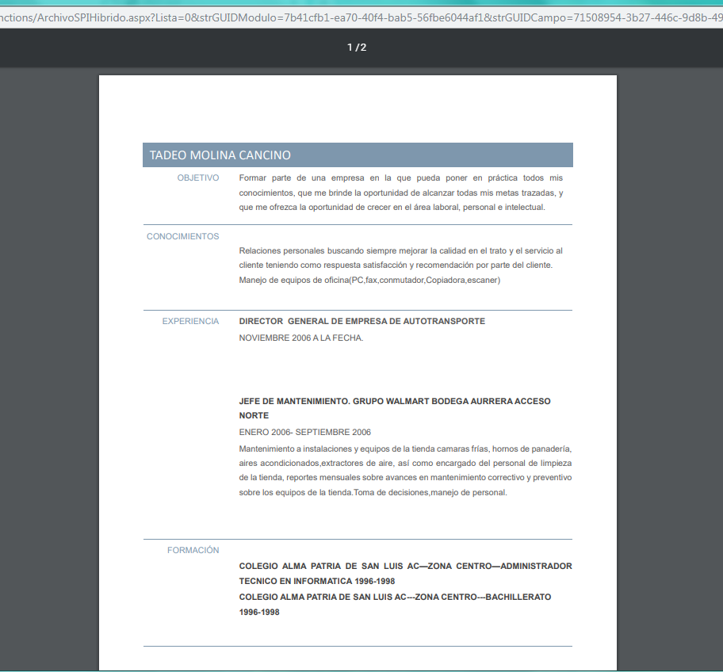

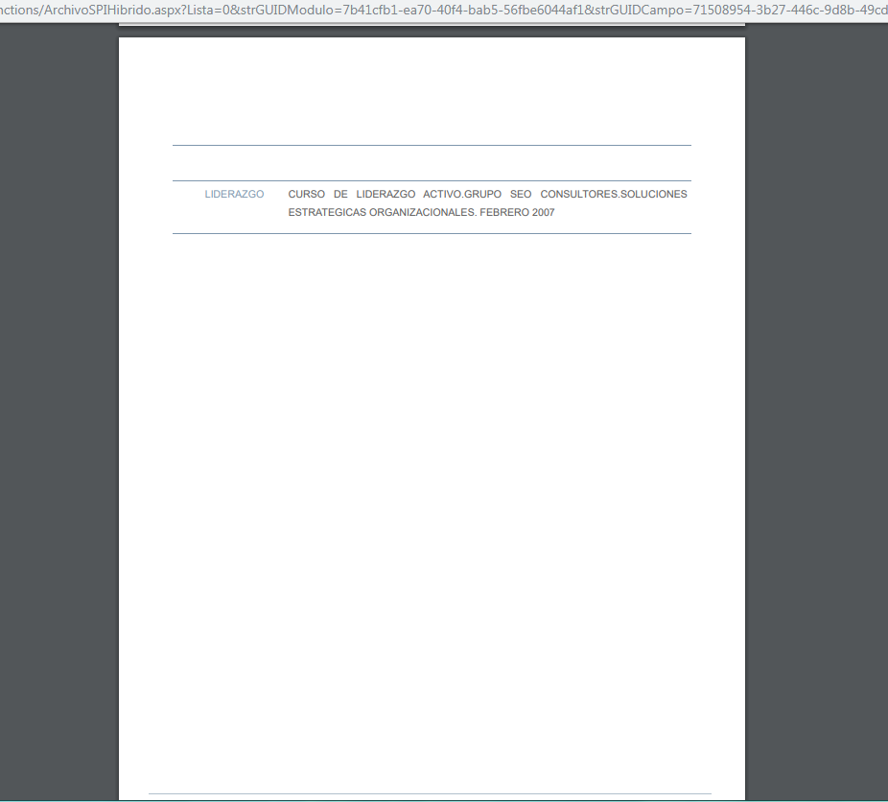

Esto es, que dicha respuesta es congruente, es decir, es acorde con lo solicitado al sujeto obligado, pues de la simple confronta entre la solicitud de acceso a la información pública y la respuesta, la misma contiene lo que el ahora recurrente le solicitó a la autoridad.

Asimismo, es importante señalar que el sujeto obligado mediante el informe o escrito de manifestaciones rendido a esta Comisión y remitido mediante oficios 14/SLP/RSIP/2019 y 144/UTM/SLP/RSIP/2019, reitera su respuesta, expresando que la información motivo de agravio en el presente asunto se entregó en formato PDF, mismo que es aceptado en la Plataforma INFOMEX, aunado a que el archivo adjunto no se encuentra cifrado de ninguna manera para su revisión y, al efecto muestra una captura de pantalla para corroborar su dicho.

Como se vio, a donde fue enviado el solicitante para acceder a la información que éste pidió, la misma si se encuentra, tal y como el sujeto obligado lo dijo en la respuesta.

Además de lo anterior, se reitera que en relación al listado de funciones del Titular de la Unidad de Transparencia, el sujeto obligado proporcionó en un inicio al particular las mismas, con base en el artículo 54 de la Ley de Transparencia local, de ahí que, hay una respuesta entendida desde el punto de vista de una contestación a la solicitud y, además, dicha respuesta es congruente, es decir, es acorde con lo solicitado al sujeto obligado.

Por lo anterior, el agravio expresado por el inconforme resulta infundado.

6.3. Sentido de la resolución.

En las condiciones anotadas y, al no haber prosperado los agravios que hizo valer el recurrente lo procedente es que este órgano colegiado de conformidad con el artículo 175, fracción II, de la Ley de Transparencia y Acceso a la Información Pública del Estado confirme la respuesta.

6.4. Archivo.

Que una vez que la presente resolución sea notificada a las partes, la ponencia mande archivar el presente asunto como totalmente concluido.

Por último, de conformidad con el artículo 159 de la Ley General de Transparencia y Acceso a la Información Pública mediante la presente resolución se hace del conocimiento a la parte recurrente que en contra de la presente determinación puede acudir ante el Instituto Nacional de Transparencia, Acceso a la Información y Protección de Datos Personales o ante el Poder Judicial de la Federación.

Por lo expuesto y fundado, SE RESUELVE:

RESOLUTIVO

ÚNICO. Esta Comisión Estatal de Garantía y Acceso a la Información Pública confirma la respuesta por parte del sujeto obligado a la solicitud de acceso a la información pública por los fundamentos y las razones desarrolladas en el considerando sexto de la presente resolución.

Notifíquese; por oficio a las autoridades y a la recurrente por el medio que designó.

Así, por unanimidad de votos lo resolvió la Comisión Estatal de Garantía de Acceso a la Información Pública, integrada por los Comisionados Licenciados Mariajosé González Zarzosa, Mtro. Alejandro Lafuente Torres, Paulina Sánchez Pérez del Pozo, Presidente, siendo ponente la última de los nombrados, quienes, en unión de la Licenciada Rosa María Motilla García, Secretaria de Pleno que da fe, firman esta resolución.

COMISIONADA  MARIAJOSÉ  GONZÁLEZ ZARZOSA |  | COMISIONADO  MTRO. ALEJANDRO  LAFUENTE TORRES
COMISIONADA PRESIDENTE  LIC. PAULINA SÁNCHEZ  PÉREZ DEL POZO  L/GVLL |  |  | SECRETARIA DE PLENO  LIC. ROSA MARÍA MOTILLA GARCÍA

Visible en la foja 1 de autos.
Visible en la foja 1 de autos.

